SPRAWOZDANIE

Zajęcia: Grafika komputerowa

Prowadzący: prof. dr hab. Vasyl Martsenyuk,

Laboratorium 5

21.04.2024
Temat: Geometria trójwymiarowa OpenGL

Wariant 2

Radosław Walczak

Informatyka I stopień,

niestacjonarne,

4 semestr,

Gr.2A/3

Polecenie:

Stworzyć dwa obiekty przy użyciu OpenGL (w języku JavaScript). Po uruchomieniu zakończonego programu naciśnięcie jednego z klawiszy numerycznych 1 lub 2 spowoduje wybranie wyświetlanego obiektu. Program ustawia wartość zmiennej globalnej, objectNumber, aby powiedzieć, który obiekt ma zostać narysowany. Użytkownik może obracać obiekt za pomocą klawiszy strzałek, PageUp, PageDown i Home. Podprogram display() jest wywoływany, aby narysować obiekt.

Obiekt 1. Korkociąg wokół osi {x | y | z} zawierający N obrotów. Punkty są stopniowo powiększane. Ustalić aktualny kolor rysujący na {zielony | niebieski | brązowy | … }.

Obiekt 2. Pyramida, wykorzystując dwa wachlarze trójkątów oraz modelowanie hierarchiczne (najpierw tworzymy podprogramę rysowania jednego trójkonta; dalej wykorzystując przekształcenia geometryczne tworzymy pyramidę). Podstawą pyramidy jest wielokąt o N wierzchówkach.

Wykorzystane dane:

Link do zdalnego repozytorium: https://github.com/k3babowy/GK_LAB5

Wynik działania:

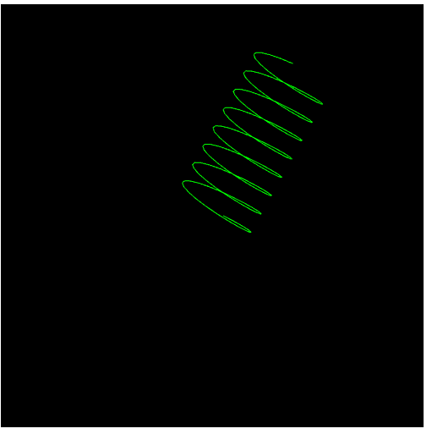

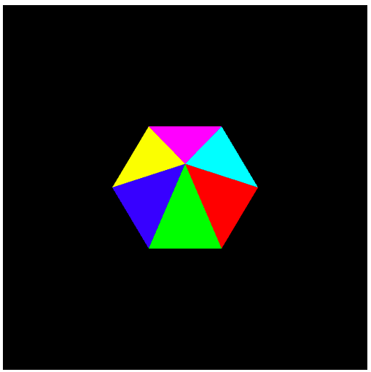

Wnioski:
Program napisany w języku JavaScript przy użyciu biblioteki OpenGL umożliwia tworzenie dwóch obiektów graficznych. Po uruchomieniu programu użytkownik może wybrać jeden z obiektów poprzez naciśnięcie klawiszy numerycznych 1 lub 2. Wartość zmiennej globalnej, objectNumber, jest ustawiana w celu określenia, który obiekt ma zostać narysowany. Użytkownik ma możliwość obracania wybranego obiektu za pomocą klawiszy strzałek, PageUp, PageDown i Home, co jest realizowane poprzez wywołanie podprogramu display() do rysowania obiektu.
Pierwszym obiektem jest korkociąg, który obraca się wokół osi {x | y | z}, zawierający N obrotów. Punkty korkociągu stopniowo są powiększane, a kolor rysujący może być ustawiony na jedną z dostępnych opcji, takich jak zielony, niebieski, brązowy itp.
Drugim obiektem jest piramida, którą konstruujemy przy użyciu dwóch wachlarzy trójkątów oraz modelowania hierarchicznego. W pierwszym etapie jest rysowany pojedynczy trójkąt, a następnie wykorzystując przekształcenia geometryczne, tworzona jest pełna piramida. Podstawą piramidy jest wielokąt o N wierzchołkach, co daje użytkownikowi możliwość dostosowania kształtu piramidy według potrzeb.

